         | Niveau 1 Episode 1 | KV 1.2
Bonjour, Salut!
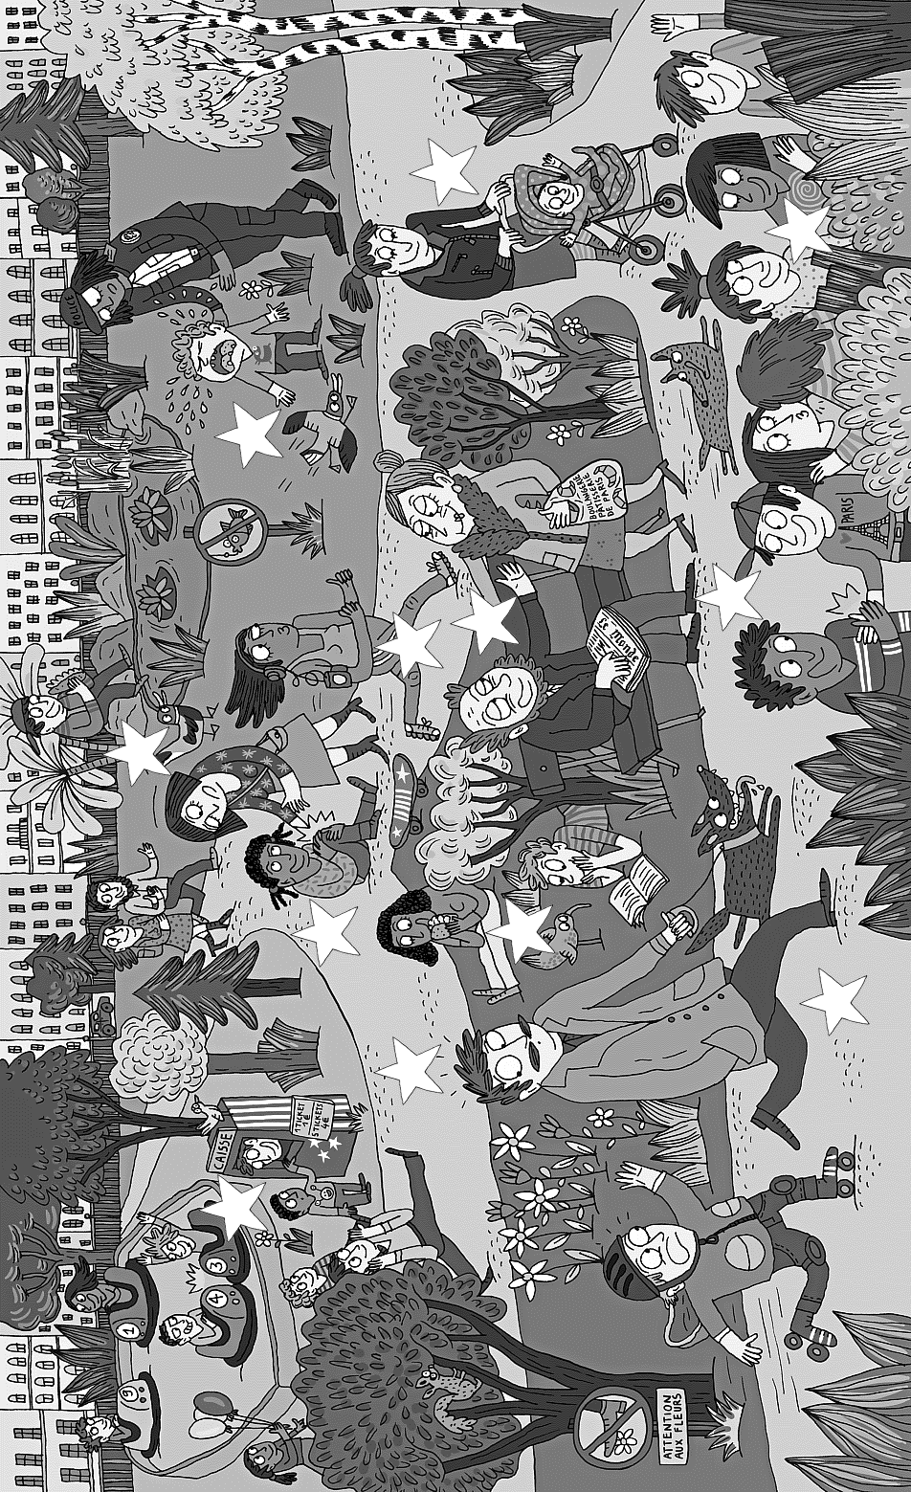
1

